Anexa 14
Fişa de lucru numărul 1
Grătarul solar
Ai în imagine un grătar solar.  - Pune câteva ciuperci în grătarul tău şi lasă-l în soare (sau sub lumina lămpii) 30 de minute.  - Observă ce se întâmplă cu ciupercile după cele 30 de minute.  - Cum îţi poţi explica acest lucru? | 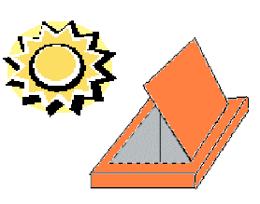

Fişa de lucru numărul 2
Termometrul solar
Ai în faţă un dispozitiv simplu prin care poţi analiza ce se întâmplă cu anumite obiecte atunci când lumina cade pe ele.
- Măsoară temperatura aerului din interiorul sticlei.
- Aşează sticla în soare (sau sub lumina lămpii) 30 de minute şi apoi măsoară din nou temperatura aerului din interior.
- S-a modificat temperatura aerului din interior? Cum poţi explica acest lucru?

Fişa de lucru numărul 3
Celula solară
Ai în faţă câteva elemente ce constituie părţile unui circuit electric.
- Conectează mai întâi celula solară la bec prin intermediul firelor de legătură.
- După câteva minute, conectează celula solară la motoraş şi observă ce se întâmplă?
- Cum ne putem explica acest lucru?

